|  |  |  |
| --- | --- | --- |
|  | TESTE DE NIVELAMENTO | |
| Colaborador: TEsteee | Matrícula: 5555 | Setor: SEM2_CQ USI |
| Total de acertos: 2 | Total de erros: 8 | |

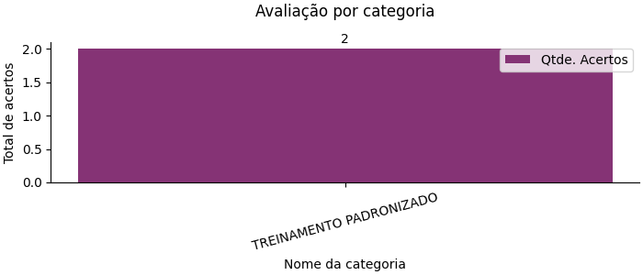

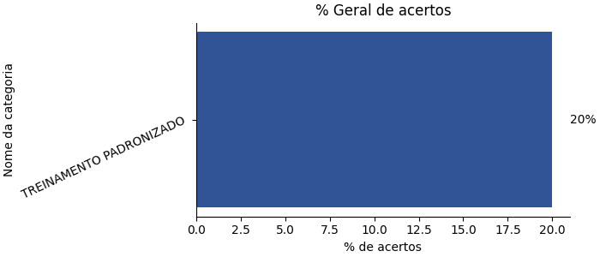

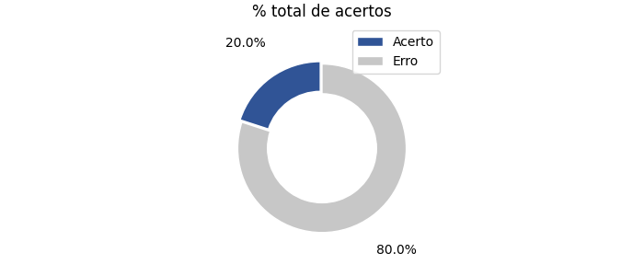

|  |
| --- |
| 1) Qual torque é aplicado no torquímetro (catraca) para fixação do micro pilar no implante Grand Morse: (Categoria da Pergunta: TREINAMENTO PADRONIZADO) |
| |  | | --- | |  | |
| ( ) 70 Newtons  ( ) 45 Newtons  (X) 32 Newtons  ( ) 27 Newtons |
| Você errou! |

|  |
| --- |
| 2) Em que sequência a inspeção de máquinas deve ser realizada? (Categoria da Pergunta: TREINAMENTO PADRONIZADO) |
| |  | | --- | |  | |
| ( ) Atributos, Variáveis e Visual  (X) Visual, Atributos e Variáveis  ( ) Variáveis, Visual e Atributos  ( ) Visual, Variáveis e Atributos |
| Você errou! |

|  |
| --- |
| 3) Qual foi um dos maiores lançamentos da Neodent? (Categoria da Pergunta: TREINAMENTO PADRONIZADO) |
| |  | | --- | |  | |
| (X) Implante Grand Morse  ( ) Implante Soft Morse  ( ) Implante Little Morse  ( ) Implante Big Morse |
| Você errou! |

|  |
| --- |
| 4) Quais informações temos no verso das embalagens de produtos Neodent NUVO? (Categoria da Pergunta: TREINAMENTO PADRONIZADO) |
| |  | | --- | |  | |
| ( ) Tabela de valores  ( ) Ingredientes do produto  (X) Características e especificações do produto  ( ) Valores nutricionais |
| Você acertou! |

|  |
| --- |
| 5) Como o princípio "Promover Engajamento" contribui para o sucesso de equipes e organizações? (Categoria da Pergunta: TREINAMENTO PADRONIZADO) |
| |  | | --- | |  | |
| ( ) Ao desencorajar a participação ativa dos membros da equipe.  ( ) Ao manter uma atmosfera de competição saudável  (X) Ao capacitar e inspirar todos ao redor a trabalhar juntos para alcançar o sucesso coletivamente.  ( ) Ao restringir o envolvimento dos membros da equipe. |
| Você acertou! |

|  |
| --- |
| 6) Como a mentalidade de "protagonista e aprendiz" se relaciona com a capacidade de fazer escolhas? (Categoria da Pergunta: TREINAMENTO PADRONIZADO) |
| |  | | --- | |  | |
| ( ) Significa que as escolhas são feitas por outros, não por você.  (X) Reforça a importância de fazer escolhas e ser responsável por elas.  ( ) Implica que as escolhas não têm importância na cultura da organização.  ( ) Enfatiza que as escolhas são feitas apenas pela liderança. |
| Você errou! |

|  |
| --- |
| 7) O que NÃO é um benefício do Implante Grand Morse? (Categoria da Pergunta: TREINAMENTO PADRONIZADO) |
| |  | | --- | |  | |
| ( ) Confiabilidade  ( ) Melhor estética  ( ) Estabilidade  (X) Dificuldade de adaptação |
| Você errou! |

|  |
| --- |
| 8) Qual destas marcas de produtos odontológicos faz parte do Grupo Straumann? (Categoria da Pergunta: TREINAMENTO PADRONIZADO) |
| |  | | --- | |  | |
| ( ) Invisalign  (X) NUVO  ( ) FGM  ( ) Nuevo |
| Você errou! |

|  |
| --- |
| 9) O que é o objetivo do curso de Excel Básico da trilha We learn no contexto deste treinamento? (Categoria da Pergunta: TREINAMENTO PADRONIZADO) |
| |  | | --- | |  | |
| ( ) Aprender a operar máquinas de inspeção  ( ) Desenvolver habilidades de comunicação  ( ) Melhorar a compreensão de desenhos mecânicos  (X) Adquirir conhecimentos em planilhas eletrônicas para documentação de dados. |
| Você errou! |

|  |
| --- |
| 10) O princípio da Paixão por Aprender enfatiza o desejo de crescimento e desenvolvimento contínuos. O que é enfatizado como atitudes importantes para aprender uns com os outros? (Categoria da Pergunta: TREINAMENTO PADRONIZADO) |
| |  | | --- | |  | |
| ( ) Arrogância e conformismo  (X) Humildade e curiosidade  ( ) Competição e autossuficiência  ( ) Rigidez e resistência à mudança |
| Você errou! |